(2-8 МАРТА 2020)

Индекс

Главное 2
❖ Куба примет новые меры по борьбе с коронавирусом 2
➢ Министр иностранных дел Кубы с официальным визитом в Панаму 3
➢ Куба – один из самых любимых туристических пунктов планеты 4
➢ Куба укрепляет отношения с гражданами за рубежом 5
Экономическая и торговая блокада США против Кубы. Раздел III Закона Хелмса - Бертона 6
➢ Доминиканская кампания солидарности с Кубой отвергает визит ОАГ 6
➢ Европейские законодатели осуждают блокаду и делают ставку на дружбу с Кубой 7
Международные отношения 8
➢ Куба укрепляет энергетический суверенитет при поддержке ЕС 8
➢ Куба и Китай подписывают соглашение в сфере биотехнологий 9
Двусторонние отношения 9
➢ Российская пресса публикует слова Посла Кубы на церемонии прощания с маршалом Дмитрием Язовым 9
➢ Российское Общество Дружбы с Кубой планирует провести новые акции солидарности в 2020 году 10

Главное

Куба примет новые меры по борьбе с коронавирусом
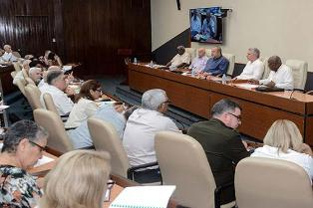
Гавана. С сегодняшнего дня Куба будет осуществлять новые меры, в рамках обновления и усиления плана, одобренного Советом министров, с целью противостоять новой вспышке коронавируса Covid-19.
Вчера на внеочередном заседании органа президент Кубы Мигель Диас-Канель предупредил о важности единства, интеллекта и контроля, чтобы противостоять угрозам и опасностям, которые представляет эта болезнь.
Настоял на том, чтобы все органы центральной государственной администрации работали вместе с политическими и массовыми организациями с ответственностью, серьезностью, интеллектом, наблюдением, проворством и эффективностью.
Призвал к систематическому контролю и, прежде всего, к ясности способов действий для каждого возможного сценария.
В ходе встречи выяснилось, что на Кубе нет ни одного случая коронавируса, подтвержденного исследованиями.
Однако страна готовит обновленный план действий по контролю и предотвращению возможного проникновения вируса в страну с учетом распространения эпидемии, которая сегодня наблюдается в 81 стране.
Согласно информации, этот план был ранее проанализирован Политбюро ЦК Коммунистической партии Кубы, а затем Исполнительным комитетом Совета министров.
В ходе презентации и анализа премьер-министр Мануэль Марреро объяснил, что план включает комплексные действия, основанные на возможных и различных ситуациях, с которыми приходится сталкиваться.
Отметил, что утвержденный план отдает приоритет профилактике, чтобы вирус не проник и, таким образом, в случае его проникновения можно было осуществлять контроль и принимать меры, сводящие к минимуму ущерб до тех пор, пока он не будет устранен.
Министр общественного здравоохранения Хосе Анхель Портал пояснил, что намечается строгий эпидемиологический надзор, а международные меры по контролю над здоровьем являются крайними в пунктах въезда на национальную территорию.
Условия помещения, которые позволяют изолировать и оценить любого подозреваемого в наличии Covid-19 для последующей эвакуации.
Внутри страны эпидемиологический надзор и целенаправленный контроль над подозреваемыми случаями, выявленными для предотвращения его заражения, будут немедленно усилены.
Национальная система здравоохранения организует все учреждения, чтобы гарантировать своевременную и качественную медицинскую помощь пострадавшему населению через программу, которая включает центры изоляции и больниц в различных провинциях.
Портал указал, что до появления подозрительных случаев заболевания в учебных заведениях, спорте, на рабочих местах и в гостиницах, они будут немедленно доставлены в больницы и изоляционные центры страны.
На встрече были объявлены меры, которые должны быть реализованы различными Министерствами, а общий план будет распространен по всей стране через СМИ.
Более 95 260 человек инфицированы в 81 стране мира, из которых более 3 280 умерли, согласно вчерашнему сообщению Всемирной организации здравоохранения (ВОЗ). (Кубадебате, Пренса Латина)

Министр иностранных дел Кубы с официальным визитом в Панаму
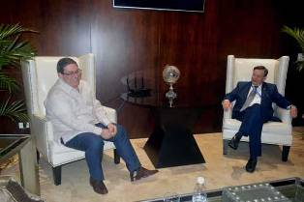
Панама, 5 марта. Министр иностранных дел Кубы Бруно Родригес начинает первый официальный визит в Панаму, где проведет встречи с правительственными властями, лидерами и представителями гражданского общества.
Программа визита начнется с Законодательного дворца, где его примет депутат Маркос Кастильеро, президент Национальной ассамблеи, включая других законодателей и парламентскую группу дружбы с Кубой.
Позже он посетит новые водоспуски межокеанского канала, где сможет узнать подробности работы этого анклава, куда путешествует 6% мировой морской торговли.
Родригес также проведет встречи с лидерами политических групп Народной партии и Широкого фронта за демократию, членами ассоциации кубинских резидентов за рубежом и группой государственной миссии Кубы в этой центрально-американской стране.
По прибытии, вчера вечером, в международный аэропорт Токумена, его встретил директор Государственного протокола Мигель Лекаро, приветствовала Лидия Маргарита Гонсалес, посол Кубы в Панаме, включая других официальных лиц дипломатического представительства Кубы в Панаме.
В рамках программы визита, который продлится до субботы, завтра министр проведет официальные переговоры с его панамским коллегой Алехандро Феррером и посетит Министерство иностранных дел, расположенное во дворце Симона Боливара.
Среди других мероприятий - дань уважения памятнику генералу Омару Торрихосу в бюсте, на площади Пласа-де-лос-Пресерес, возложить цветочный венок на памятник герою Кубы Хосе Марти в символическом парке Белисарио Поррас.
Пятничная программа включает обмен с панамцами в знак солидарности с островом, а также встречу с Педро Мигелем Гонсалесом, генеральным секретарем официальной Демократической революционной партии, другими лидерами этой политической группы, ректором Панамского университета Эдуардо Флореса. (Пренса Латина)

Куба – один из самых любимых туристических пунктов планеты
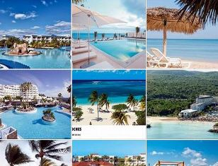
Гавана, 5 марта. Президент Кубы Мигель Диас-Канель сегодня подчеркнул важность включения острова в число 25 самых популярных туристических направлений в мире, согласно Travelers 'ChoiceAwardsdeTripAdvisor – крупнейший туристический сайт TripAdvisor международного мира.
Мы предлагаем нашим посетителям хорошее обращение, дружбу и спокойствие, написал президент в своем аккаунте в Twitter.
Согласно информации TripAdvisor, и согласно мнениям и оценкам миллионов его членов, Куба заняла 19 место, и два ее пляжа -Рай в Кайо-Лонго и Варадеро, оба на западе страны - одни из 10 лучших на планете.
По данным портала, ядром страны является столица Кубы – Гавана, с ее бурной ночной жизнью, культурой, которой нужно гордиться, и прекрасным архитектурным дизайном.
Министерство туризма острова недавно указало, что в 2019 году самый большой из Антильских островов достиг 4 миллионов 275 561 туристов и что в этом году он стремится получить цифру, близкую к 4,5 миллионам посетителей.
Источник также отметил, что, несмотря на ужесточение блокады США против Кубы, в 2019 году стране удалось сдать в эксплуатацию 2 981 новых номеров длятуристическогосектора. (Пренса Латина)

Куба укрепляет отношения с гражданами за рубежом
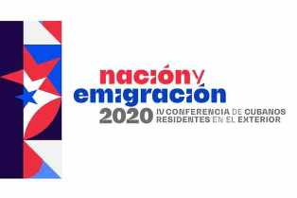
Гавана, 4 марта. Министр иностранных дел Кубы Бруно Родригес заявил, что следующая IV Конференция под названием "Нация и эмиграция" внесет вклад в процесс укрепления отношений с гражданами, проживающими за рубежом.
"Встреча, которая состоится с 8 по 10 апреля в столице, продолжит политику, начатую Фиделем Кастро", сообщил министр иностранных дел в социальных сетях.
Первая конференция была организована в 1994 году, вторая в 1995 году и третья в 2004 году.
Такие совещания были продолжением встречи в 1978 году, продвигаемой Фиделем Кастро, который сказал, что "сообщество должно уважаться. Сообщество существует. Сообщество - это сила, и сообщество учитывается".
Бруно Родригес написал, что Куба признает, ценит и рассчитывает на вклад граждан за рубежом в пользу ликвидации блокады, введенной США в течение десятилетия.
Назвал укрепление связей острова с эмиграцией непрерывным, необратимым и постоянным процессом.
Следующая встреча была объявлена в декабре прошлого года президентом Мигелем Диас-Канелем по случаю его визита в Аргентину на инаугурацию его аргентинского коллеги Альберто Фернандеса.
Согласно призыву МИДа, встреча также будет иметь особое значение для молодых людей, которые, хотя и родились в других широтах, идентифицируют, защищают и любят страну их родителей и родственников. (Пренса Латина)

Экономическая и торговая блокада США против Кубы. Раздел III Закона Хелмса - Бертона

Доминиканская кампания солидарности с Кубой отвергает визит ОАГ
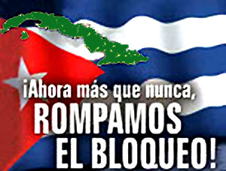
Доминго, 5 марта. Доминиканская кампания солидарности с Кубой отменила визит в страну комиссии ОАГ, возглавляемой Генеральным секретарем Луисом Альмагро, которого компания солидарности называет печально известным.

Координатор кампании Роберто Паяно зачитал для средств массовой информации заявление, в котором отражена позиция этой организации в отношении присутствия в Доминиканской Республике ОАГ с ее генеральным секретарем, отвечающим за аудит муниципальных выборов, приостановленных 16 февраля этого года из-за сбоев в автоматическом голосовании.

Паяно предупредил, что «друзья всех народов, которые борются за свою независимость и абсолютный суверенитет, хотят выразить наше возмущение приглашению и постоянству между ними и такой катастрофической организации и ее лидера».

Альмагро «далеко не представляет народы континента в их стремлении к подлинной демократии и социальной справедливости, представляет только те сектора, которые делают все с имперской точки зрения», добавил он.

Он также сказал, что политические или деловые группы с более широкими интересами в избирательном процессе в Доминиканской Республике, которые в настоящее время зашли в тупик, демонстрируют признаки слабого народного представительства, когда прибегают к корпоративным группам, таким как ОАГ, чтобы попытаться защитить народное голосование, когда эта организация не защищала ни в одном из них, обозначается в сообщении большинства.

Между тем, в документе напоминается о недавних действиях этого учреждения и его генерального секретаря, где они бесчестно поощряли переворот в Боливии, в ходе которого было ясно, что никаких нарушений не было, и сговорились против конституционного президента Венесуэлы Николаса Мадуро.

Кроме того, ОАГ поддержала вторжение США в Доминиканскую Республику в 1965 году, свержение законных правительств в Гватемале, Бразилии, Панаме, Чили и Гранаде.

Координатор кампании подчеркнул, что ОАГ является соучастником преступной блокады, которую Соединенные Штаты поддерживают «против трудящихся и солидарных людей Кубы, которая испытывает ужасные трудности, решив не быть чьей-либо пешкой». (Пренса Латина)

Европейские законодатели осуждают блокаду и делают ставку на дружбу с Кубой

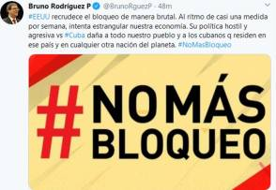
Брюссель, 6 марта. Члены Европейского парламента осудили блокаду США против Кубы и высказались за укрепление дружеских связей с островом Карибского бассейна.

На встрече, организованной послом Кубы в Бельгии Нормой Гойкочеа, с членами недавно созданной Группы дружбы и солидарности с Кубой девятого законодательного органа Европейского парламента, ее президент испанец Хавьер Морено предупредил о страданиях, приносящих блокадой Соединенных Штатов против кубинского народа.

Он раскритиковал правых, которые предвзято относятся к Кубе, «не будучи там», и отметил обязательство группы, созданное 19 февраля, продвигать «реальный имидж Кубы, что такое блокада и люди, которые страдают, и мы знаем почему.

Морено поблагодарил своих коллег за их уверенность в избрании его президентом и сказал, что идти по пути тех, кто поддерживал его, - большая честь.

В свою очередь Иратче Гарсия заявил, что блокада Соединенных Штатов является мерой, которая душит кубинскую экономику и несет ответственность за ситуацию, которая может быть каким-то образом смягчена отношениями с Европой.

Два европейских законодателя посетили Кубу на прошлой неделе в составе делегации Прогрессивного альянса социалистов и демократов (известной как S & D), второй по значимости политической силы в Европейском парламенте.

Посол Гойкочеа выразила благодарность за солидарность группы и подтвердила готовность Кубы поддерживать отношения диалога и сотрудничества с Европейским союзом.

Мы готовы выслушать мнения и советы друзей и наладить равные отношения на основе Соглашения о политическом диалоге и сотрудничестве, подписанного в 2016 году, сказала она. (Пренса Латина)

Международные отношения

Куба укрепляет энергетический суверенитет при поддержке ЕС

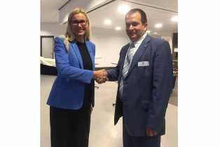

Брюссель, 4 марта. Первый заместитель министра энергетики и шахт Кубы Хавьер Рубен Сид подтвердил заинтересованность острова в продвижении энергетического суверенитета, для чего он считает важной поддержку Европейского союза (ЕС).

В заявлениях агентству "Пренса Латина", в рамках недавнего первого отраслевого диалога по сотрудничеству в энергетике между Кубой и ЕС, он сказал, что во время встречи кубинская сторона изложила приоритеты в сложном сценарии.

Одно из этих обсуждаемых интересов - развитие возобновляемых источников в контексте, отмеченном усилением блокады США и ее воздействием на доступ к ископаемому топливу, включая обязательства страны в борьбе с изменением климата, в частности сокращением выбросы загрязняющих веществ в атмосферу.

По его словам, цель острова - достижение к 2030 году 24% выработки энергии из так называемых чистых источников, что было воплощено в проектах соглашения, подписанного Гаваной и Брюсселем, на сумму 18 млн. евро.

Назвал диалог, состоявшийся в понедельник и вторник в этой столице, благоприятным, отметив участие в нем европейского комиссара по энергетике Кадри Симсона и министра энергетики и шахт Кубы Ливана Арронте через видеоконференцию, что показывает обязательство обоих сторон.

"Считаю, что мы достигли цели обмена критериями по такому важному и актуальному вопросу, оценивая коллективное и восприимчивое отношение к нашим взглядам", добавил он.

Что касается проекта Куба-ЕС, связанного с возобновляемой энергией, для фонда в 18 млн. евро, он подчеркнул, что хотя он практически только начал выполнение, диалог позволил разоблачить шаги, предпринятые для европейской стороны.

По его словам, европейское сотрудничество является важным для обучения персонала, помимо конкретных проектов, которые в настоящее время действуют.

Заверил, что остров продолжает добиваться прогресса в поисках энергоэффективности и альтернатив, чтобы противостоять агрессивности США, которые в эскалации экономической, коммерческой и финансовой блокады преследуют компании, связанные с транспортировкой топлива на Кубу. (Пренса Латина)

Куба и Китай подписывают соглашение в сфере биотехнологий
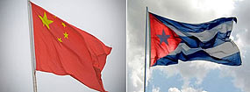

6 марта. Сотрудничество в области биотехнологий между Китаем и Кубой демонстрирует новое достижение, после подписания здесь проекта по инвестированию в первый совместный парк для исследования, разработки, производства и сбыта продукции на острове Карибского бассейна.

По словам посла Кубы Карлоса Мигеля Перейры, Guangxi Fukang Medical Investment and Management Co Ltd и власти зоны развития Fangchenggang подписали соглашение в понедельник.

Этот шаг последовал за встречей в декабре 2019 года Марты Айяла, совместного генерального директора Центра генной инженерии и биотехнологии (CIGB), с мэром Фангченганг Баном Чжунбо и другими местными лидерами.

Проект включает в себя создание совместной платформы для предоставления более качественных услуг в области общественного здравоохранения, а также создание совместного предприятия, которое будет производить кубинские лекарства для лечения заболеваний сердца и сосудов головного мозга, различных видов рака, хронического гепатита В, и других.

Проект стал результатом недавнего соглашения между группой компаний BioCubaFarma и компанией Guangxi Fukang Medical Investment and Management Co Ltd.

«Пилотный район Фангченганг, который связан со странами Ассоциации государств Юго-Восточной Азии (АСЕАН) по суше и морю, предлагает нам хорошие возможности и подтверждает, что двустороннее сотрудничество в области биотехнологии имеет прочную основу», сказала посол Кубы. (Пренса Латина)

Двусторонние отношения

Российская пресса публикует слова Посла Кубы на церемонии прощания с маршалом Дмитрием Язовым
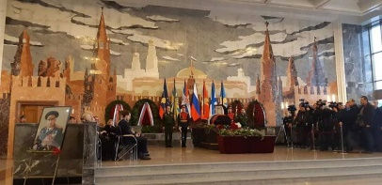
Москва, 28 февраля. Информационные агентства РИА НОВОСТИ, КАНАЛ ЗВЕЗДА, РОССИЙСКАЯ ГАЗЕТА, МОСКОВСКИЙ КОМСОМОЛЕЦ и СПУТНИК публикуют слова Посла Кубы в Российской Федерации Херардо Пеньяльвера Порталя во время церемонии прощания с маршалом Дмитрием Язовым.
Последний военачальник Советского Союза, получивший звание маршала и умерший 25 февраля, «был очень дорогим и близким другом кубинского народа. Часть его долгого и славного военного пути тесно связана с нашей Родиной», - сказал Г-н Пеньяльвер Порталь. Он добавил, что во время Карибского кризиса он защищал суверенитет Кубы от внешних угроз.
Кубинский дипломат также заявил, что высокий профессионализм, честность и скромность маршала Язова вызывали уважение, восхищение и любовь кубинского народа и, в частности, руководителей и офицеров Революционных Вооруженных Сил Кубы. (Сайт Посольства Кубы в России)

Российское Общество Дружбы с Кубой планирует провести новые акции солидарности в 2020 году
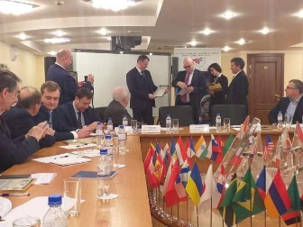
Москва, 28 февраля. XIX Континентальная встреча солидарности с Кубой, которая состоится 17 и 18 июля, возглавляет программу мероприятий, запланированных РОДК в 2020 году.
Так было заявлено в годовом отчете президентом РОДК и заместителем министра финансов Российской Федерации Алексеем Лавровым после подведения итогов выполнения плана мероприятий, проведенных в 2019 году.
Г-н Лавров также подчеркнул важность ведения веб-портала, в котором будет показываться история отношений между нашими двумя странами, и попросил присутствующих принять в этом участие и содействовать предоставлению большого количества изображений и видео. Он также вручил несколько удостоверений новым аффилированным членам РОДК.
Советник по политическим вопросам и Второй Глава Кубинской дипломатической миссии в Москве, Маркос Феликс Лазо Вильтрес, подчеркнул свою готовность к сотрудничеству в целях достижения успешного проведения каждой акции солидарности в течение года.
На встрече также присутствовали Третьи секретари Кубинского Посольства, Виктор Мануэль Родригес Этчеверри и Гретель Родригес Крус. (Сайт Посольства Кубы в России)

